Krąg tematyczny: Słychać śpiew wśród drzew i chmur - to artystów ptasich chór.
Cele:
- wzbogacanie wiedzy na temat ptaków
- poznanie ptaków wracających z ciepłych krajów na wiosnę do Polski
- kształtowanie umiejętności liczenia
- „Gdzie kto mieszka?” – poznanie ptaków i ich gniazd.
- wyjaśnienie, że ptaki mogą budować swoje gniazda w różnych miejscach i mogą one wyglądać w różny sposób.
- słup telegraficzny
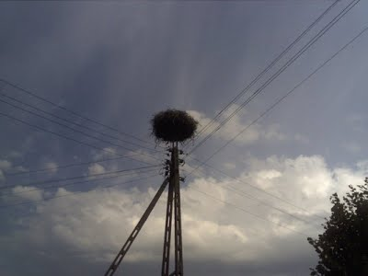

budynki mieszkalne
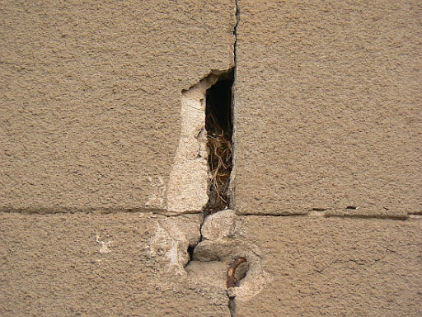
- drzewa
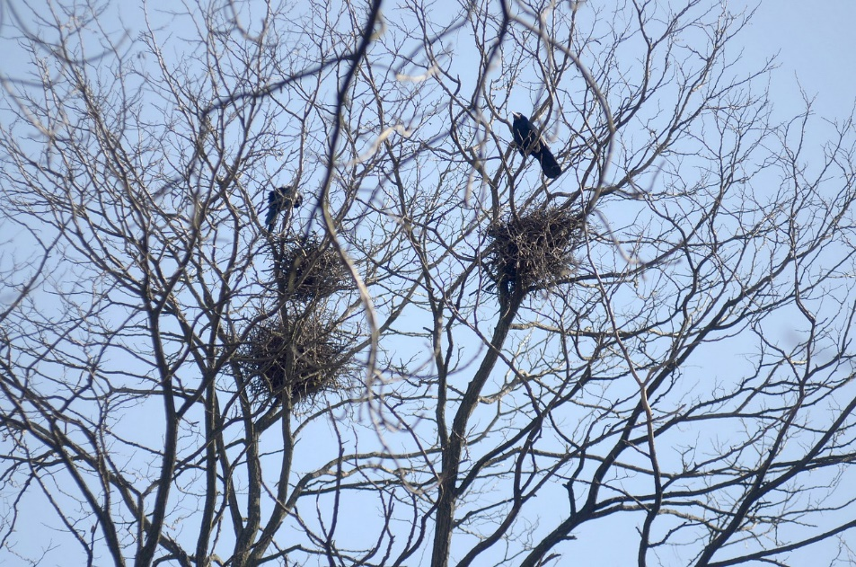
- pola uprawne
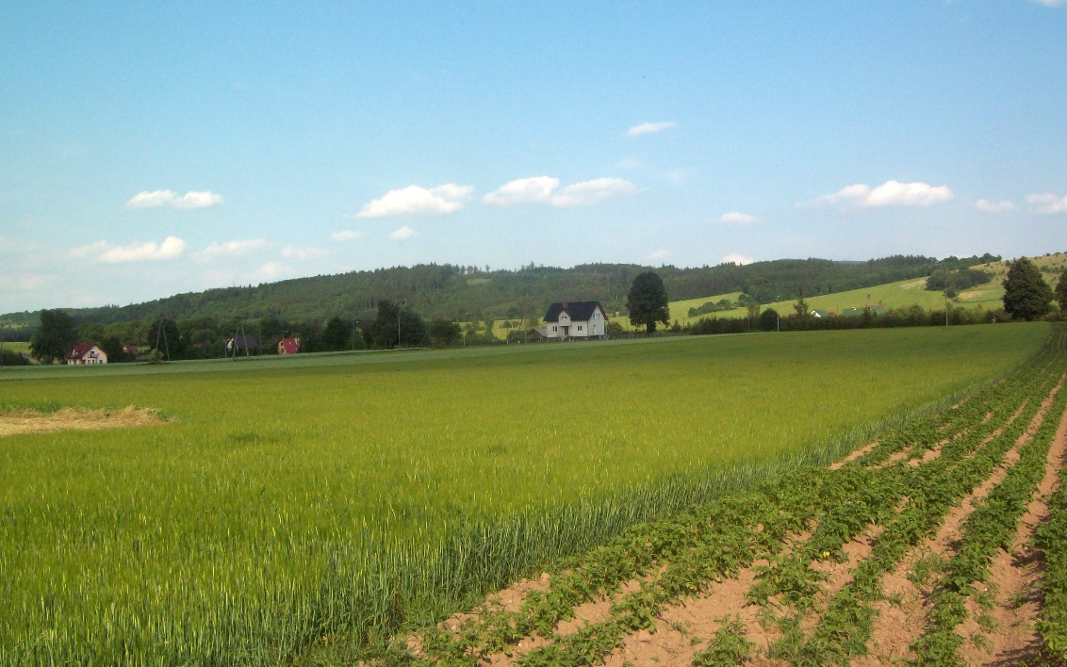

- zapoznanie z nazwami ptaków ich wyglądem oraz wyglądem ich gniazd
- Bocian - Konstrukcję gniazda tworzą patyki i gałęzie układane w formie pierścienia.
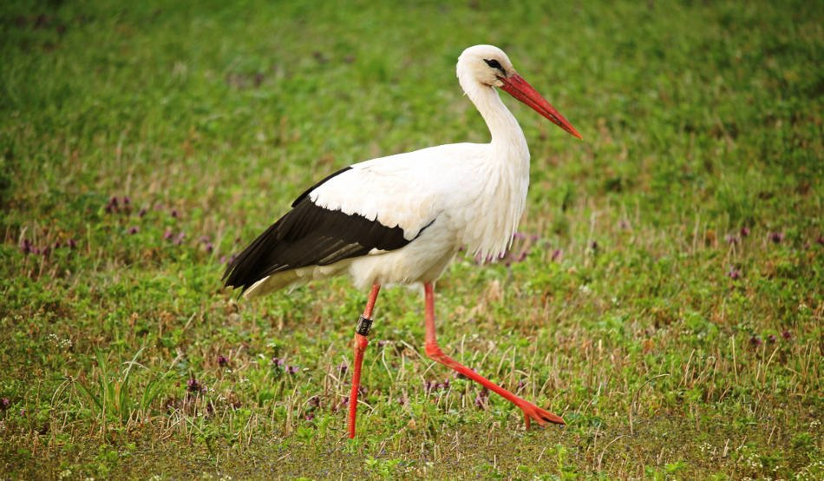

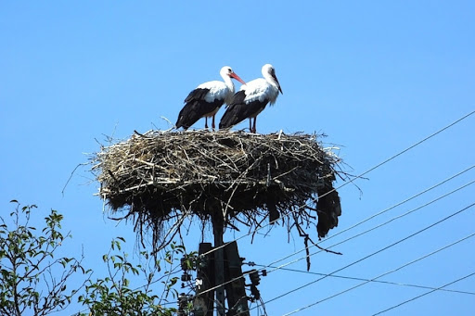

- Jaskółka –gniazda z grudek błota lub gliny

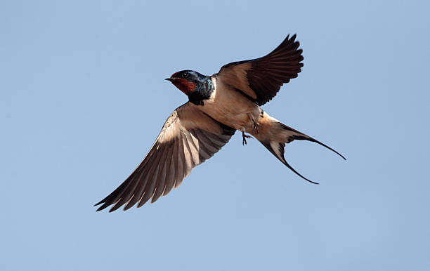

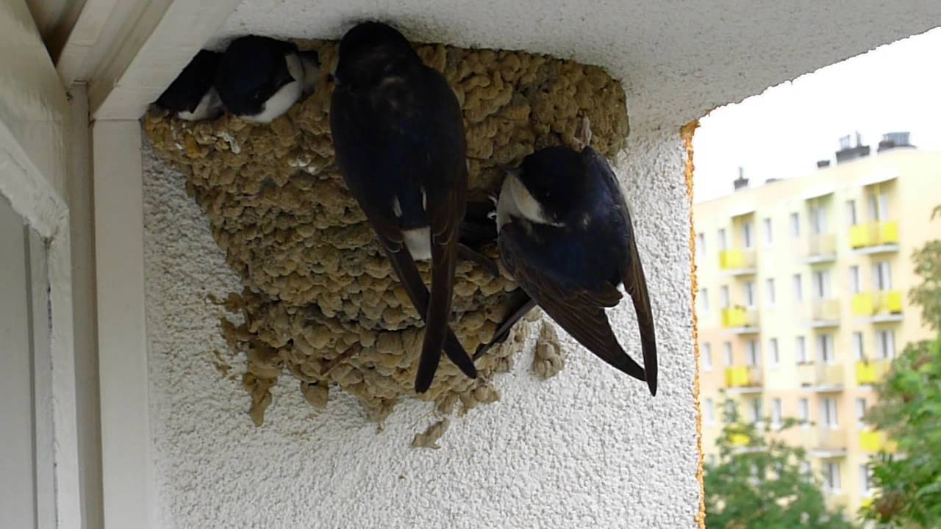

- Skowronek – w ziemnym dołku na polu samiczka skowronka robi gniazdo. Wyścieła je trawą, delikatnymi korzonkami i własnymi piórkami.

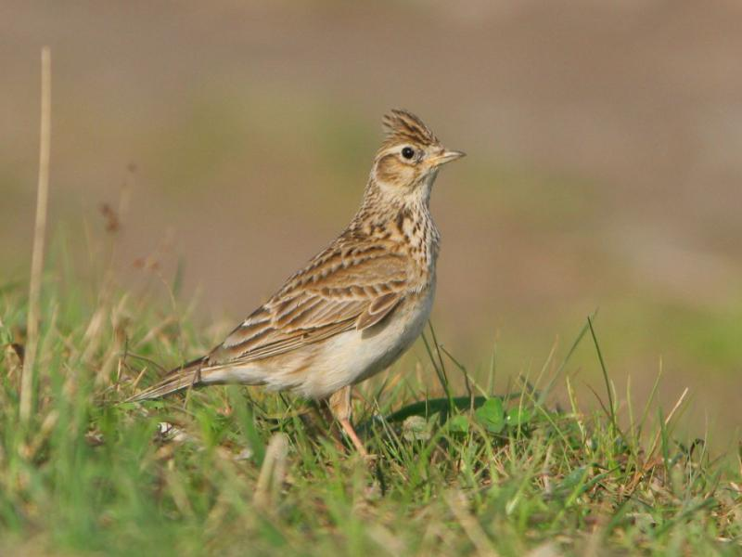

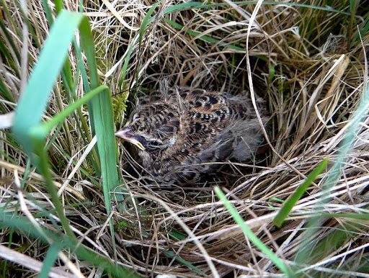
- „Odgłosy ptaków” – zapoznanie z dźwiękami wydawanymi przez:

- Bociana
https://www.youtube.com/watch?v=QsLHO0heH7Y

- Jaskółkę
https://www.youtube.com/watch?v=cWMmzFO7Lhc

- Skowronka
https://www.youtube.com/watch?v=HYF7N49B16A

- „Ile jajek w gnieździe?”-
Dziecko otrzymuje ok. 7 liczmanów w kształcie jajek (mogą to być styropianowe jajeczka, piłeczki, kamyczki jakieś kuleczki np. z plasteliny) oraz miseczkę, która ma imitować gniazdo. Prosimy, aby dziecko wybrało np. trzy jajka i włożyło je do gniazda. Powtarzamy kilkakrotnie polecenie zmieniając liczbę jaj. Następnie prosimy, aby dziecko włożyło wszystkie jajka do gniazda i wyjęło określoną liczbę.
Zabawę można skomplikować poprzez dostarczenie liczmanów w różnych rozmiarach i kolorach. W takim przypadku polecenia mogą brzmieć następująco:
- włóż do gniazda dwa duże jaja i jedno małe;
- włóż do gniazda jedno jajo w kolorze żółtym;
- włóż do gniazda trzy małe zielone jaja i jedno duże.

- Praca plastyczna „Bocian”
Materiały potrzebne do wykonania pracy:
- wata (do uzupełnienia całego tułowia bociana)
- farby w kolorze czerwonym, zielonym i czarnym (nogi i dziób bociana – czerwona farba, końcówki skrzydeł – czarna, trawa i żaba – zielona farba)
- klej

